Republika e Kosovës
Republika Kosova-Republic of Kosovo
Qeveria –Vlada-Government

Ministria e Industrisë, Ndërmarrësisë dhe Tregtisë
Ministarstvo Industrije, Preduzetnistva i Tergovine
Ministry of Industry, Enterpreneurship and Trade

Agjencia për Investime dhe Përkrahjen e Ndërmarrjeve në Kosovë
Agencija za Investicije i Podršku Preduzeča na Kosovu
Kosovo Investment and Enterprise Support Agency

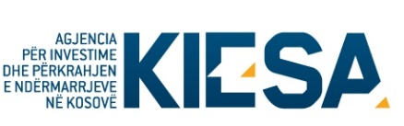
Aplikacioni për Panairin “Gratë në Biznes”

Emri i Biznesit ose OJQ-së:
Numri i regjistrimit të Biznesit ose OJQ-së:
Viti i themelimit të Biznesit ose OJQ-së:
Komuna: |  | Adresa:
Pronarja/et: |  | Nr. i letërnjoftimit të pronares/ve:
Personi Kontaktues: |  | Pozita e personit kontaktues:
Tel. fix: |  | Tel. mob:
E-mail: |  | Web:
Aktiviteti i biznesit apo OJQ-së
Numri i punëtorëve sipas ATK apo TRUST-it për vitin 2022
Qarkullimi vjetor sipas ATK-së apo Bankës për vitin 2022
Eksporti sipas Doganës për vitin 2022 (nëse ka)

Emri dhe mbiemri Nënshkrimi dhe vula (nëse ka) Data
____________________ ________________ ____/____/2023

